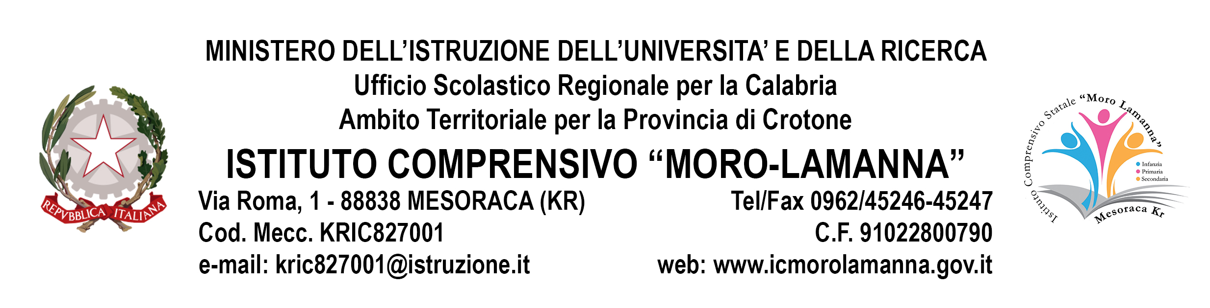

CERTIFICATO DELLE COMPETENZE
in uscita dal terzo anno della scuola secondaria di primo grado

Il Dirigente Scolastico e il Presidente della Commissione d’Esame

Visti gli atti d’ufficio relativi alle valutazioni espresse dagli insegnanti, agli esiti conseguiti e alle documentazioni acquisite in sede di Esame di Stato;

CERTIFICANO
Che l’alunno/a

nata a il

ha raggiunto i seguenti livelli di competenza

 | 1° livello iniziale |  | 2° livello intermedio |  | 3° livello avanzato
Comunicare nella madrelingua
- Comprende e decodifica la comunicazione orale in semplici contesti d'uso
Competenze di base in matematica
- Raggruppa degli oggetti di uso quotidiano secondo un criterio dato
- Associa forme geometriche su richiesta

Competenze di base in scienze e tecnologia
- Associa diversi tipi di indumenti allo stato del tempo atmosferico (caldo, freddo, …) con l’uso di una scheda con immagini o con l’azione concreta
- Evita
  - di avvicinarsi a fonti di calore intense
  - di toccare o ingerire sostanze pericolose
  - di scivolare su superfici scivolose
se l'insegnante ricorda l'entità del pericolo

Competenze sociali e civiche
- Saluta (mano, sguardo, movimenti, cenni,…) in modo diverso le persone a seconda del loro ruolo (ciao, buon giorno, …)
- Sorride ad un compagno che lo ha aiutato
- Esprime contrarietà attraverso sguardo, vocalizzi, mimica facciale,... ad un compagno che lo ha preso in giro
Spirito di iniziativa ed imprenditorialità
- Prende il materiale di lavoro su indicazione dei compagni/ insegnanti

Consapevolezza ed espressione culturale: storia e cittadinanza
- Riconosce
  - Il momento della giornata in cui andare a casa
  - il momento della giornata in cui fare l'intervallo
per imitazione dei compagni
- Riconosce in quale fase della vita si trova (bambino, ragazzo, …)

Consapevolezza ed espressione culturale: geografia e uso umano del territorio
- A seguito di una richiesta, prende un oggetto sotto/sopra il banco
- A seguito di una richiesta, va (e ritorna) a chiedere una fotocopia nel locale predisposto
- Sceglie l’ambiente in cui entrare tenendo conto dell’immagine simbolica presente sulla porta in luoghi conosciuti

Consapevolezza ed espressione culturale: musica, arti e immagine
- Esprime con le parole o con la gestualità l’emozione provata di fronte a un suono o un’immagine

Consapevolezza ed espressione culturale: educazione motoria e comunicazione non-verbale
- Muove rispettando gli indicatori spazio-temporali
- Usa la gestualità per esprimere emozioni e stati d’animo

Il piano di studi seguito nell’ultimo anno si è caratterizzato in particolare per la partecipazione a:

- tempo scuola (settimanale complessivo) 36

Mesoraca, ____ GIUGNO 2016

Il Dirigente Scolastico Il Presidente di Commissione
Dott. ELIO TALARICO Prof.

_____________________________________ ____________________________________________

LEGENDA:

- Il LIVELLO di raggiungimento di una competenza può essere:
  - INIZIALE = 6 Impiega le competenze acquisite con relativa autonomia; sufficiente consapevolezza delle conoscenze e padronanza delle abilità connesse.
  - INTERMEDIO = 7/8 Impiega le competenze acquisite con buona autonomia; discreta consapevolezza e padronanza delle conoscenze e abilità connesse; integrazione dei diversi aspetti.
  - AVANZATO = 9/10 Impiega le competenze acquisite con autonomia, originalità, responsabilità; piena e completa consapevolezza e padronanza delle conoscenze e abilità connesse; buona ed elevato livello di integrazione dei diversi aspetti

